ЗНАМЯ ПОБЕДЫ

Цель: дать представление о Знамени Победы.

Задачи:
- развивать и обогащать словарь (знамя, древко, полотнище, серп, молот);
- развивать конструктивные умения и навыки работы с бумагой, познавательный интерес;
- формировать элементарные представления об истории Отечества, о происхождении Знамени Победы;
- воспитывать уважения к подвигу народа во время Великой Отечественной войны;

Наглядные пособия, материалы и оборудование: изображение Знамени Победы; музыкальная запись песни День Победы; экран; слайды и фотографии времен Великой Отечественной войны.
Для детского конструирования: плотная бумага желто-коричневого цвета, напоминающая цвет древесины (для изготовления древка), размером 10,5 на 30 см., бумага красного цвета того же размера, предварительно подготовленные небольшие изображения серпа и молота, бумага белого цвета, ножницы, клей.

Предварительная работа: разучивание стихотворений с детьми о Великой Отечественной войне, беседа о стране в которой живем (Россия).

ХОД ЗАНЯТИЯ:

ВОСП-ЛЬ: Вы уже знаете, что на земле существует много разных стран, больших и маленьких. Вспомните, как, называется страна, в которой мы живем.
ДЕТИ: Россия.
ВОСП-ЛЬ: Правильно, Россия. Это наша Родина.

(На экране 22 июня 1941 год сменяется с красного цвета на черный).
ВОСП-ЛЬ: 22 июня 1941 года - День памяти и скорби.
Вероломное нападение фашистской Германии. Начало Великой Отечественной войны.

(На экране появляются изображения сменяющие друг друга боя, военных и т. д.).
65 лет тому назад фашистская Германия, нарушила мирный договор, начала войну с Советским Союзом. В течение долгих четырех лет мужественно сражались советские люди с врагом. Никто не назовет сейчас советского воина, сделавшего первым ответный выстрел по немецко-фашистским захватчикам. Никто не скажет имени того, чья автоматная очередь прозвучала последней на земле побежденного врага. Но всем ветеранам довелось прошагать по военной дороге «от и до».
Нелегкими были дни испытаний которые приближали к победе. Это были длинные версты войны. В масштабах Великой Отечественной войны – дорога длиной в 2600 км. Дорога длиной в 1418 дней.

РЕБЕНОК:
Армия наша крепка и сильна,
Мирный наш труд охраняет она,
Армию любит российский народ –
Землю родную она бережет.

ВОСП-ЛЬ: Военный совет армии постановил - изготовить девять одинаковых знамен по числу дивизий, входивших в состав 3-й ударной армии. Материал для полотнищ выбрали самый обычный. В левом верхнем углу каждого знамени художник Дома Красной Армии нарисовал эмблемы: звезду, серп и молот. Киномеханик изготовил древки и прикрепил к ним алую ткань. Знамена пронумеровали.
ВОСП-ЛЬ: Давайте посмотрим на Знамя Победы.

(На экране изображения Знамени Победы).
30 апреля 1945 года в 22 часа 40 минут одно из девяти знамен было поднято в Берлине на крыше рейхстага штурмовой группой капитана В.Н. Макова. Однако Знаменем Победы стало считаться знамя под номером 5 с белым серпом и молотом, укрепленное на скульптуре одного из германских кайзеров с восточной стороны здания над депутатским входом.

(На экране изображения разведчиков М.А. Егорова, М.В. Кантария)
В день капитуляции Берлина, 2 мая, оно было перенесено на купол рейхстага по предложению военного совета Третьей ударной армии разведчиками М.А. Егоровым, М.В. Кантария. Это событие возвестило всему миру о величайшей победе советских войск.

РЕБЕНОК:
Нам за всеми памятными датами
Видится главнейшая одна.
День, когда весною 45-го
На земле закончилась война.

(На экране 9 мая 1945 год).
ВОСП-ЛЬ: День 9 мая праздник Победы Советского народа.
День Победы! Праздник долгожданный!
Мирная небес голубизна.
Помнят на Земле народы, страны -
В этот день закончилась война.

(На экране сменяются даты 1941, 1942, 1943, 1944, 1945).
(На экране появляется изображения женщины встретившей своего солдата)
Первый мирный день! Весна! Бойцы с радостью увидели, что цветут сады, поют птицы, улыбаются друг другу люди. И никому не сломить их Родину, никогда! Народ ликует и поет, улыбками сверкают лица и прямо на улицах кружатся пары в победном вальсе
ВОСП-ЛЬ: После подписания фашистской Германией капитуляции наши солдаты покидали побежденный город. Они сняли с купола рейхстага наше знамя. Знамя великой Победы. В нескольких местах оно было пробито осколками, потемнело от пыли и копоти.
Был получен приказ: Знамя Победы с особыми воинскими почестями доставить в Москву на Парад Победы. Пять героев Советского Союза прибыли в тот же день на аэродром в Берлине, чтобы на специальном самолете (Ли -2) доставить Знамя Победы в нашу столицу.
20 июня 1945 года его доставили в Москву, когда шла подготовка к знаменитому Параду. Предполагалось, что знамя станет участником торжества. Но не получилось - оказались не готовы в строевом отношении знаменосцы.
Москва встречала Знамя Победы очень торжественно, играл оркестр. Был даже митинг - на 5 минут.

(На экране изображения парада Победы).
24 июня 1945 года Советский народ праздновал Победу. На Красной площади были заняты все тротуары. Радостное волнение и крики «ура» в честь победы над фашистами объединили всех участников парада.

РЕБЕНОК:
День Победы - светлый праздник,
Я ему так рад,
Потому что вместе с дедом
Еду на парад!
Я хочу в строю военном
Вместе с ним пройти,
Знамя красное Победы
Вместе с ним нести!
Пусть мой деда твердо знает -
Буду я в строю,
Защищать, как он, смогу я
Родину свою!

ВОСП-ЛЬ: День завершают салютом в честь Победы.
( Звучит песня День Победы)

Аттракцион «Салют»
(Воспитатели вверх подбрасывают из ведерок разноцветные пробки, а дети должны собрать их по цветам.)

ВОСП-ЛЬ: Сейчас Знамя Победы находится в Центральном музеи Вооруженных Сил в Москве, в Зале Победы, среди других реликвий нашей воинской славы.
Знамя Победы, водруженное над рейхстагом в мае 1945 года, выносится 9 Мая - в День Победы и 23 февраля- в День Защитника Отечества для возложения венков к могиле неизвестного солдата, проведения парадов войск и шествий ветеранов на Красной площади Москвы. В иных случаях используется символ Знамени Победы.

ВОСП-ЛЬ: Давайте сейчас сделаем свои Знамена Победы.
Чтобы сделать Знамя Победы потребуются плотная бумага желто-коричневого цвета, напоминающая цвет древесины (для изготовления древка), размером 10,5 на 30 см., которую нужно туго свернуть и проклеить. Для полотнища возьмем бумагу красного цвета того же размера. Кроме того, необходимо предварительно подготовить небольшие изображения серпа и молота, вырезанные из бумаги. Складываем листок красного цвета пополам. На лицевой стороне в верхнем левом углу наклеиваем серп и молот.

ВОСП-ЛЬ: В этом году вся страна будет отмечать 65- летие Победы над фашистской Германией. И наш город тоже преобразился к светлому празднику.
Победа была нелегкой. Многие не вернулись домой – погибли, защищая нас с вами.

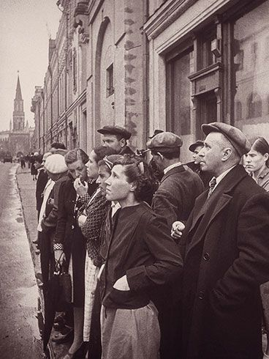
Объявление о начале Великой Отечественной войны.

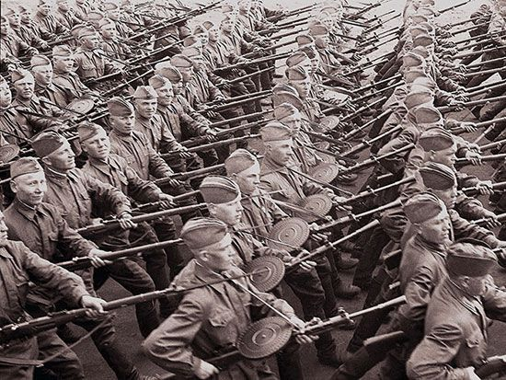
Бойцы идут на фронт с Московского ипподрома.

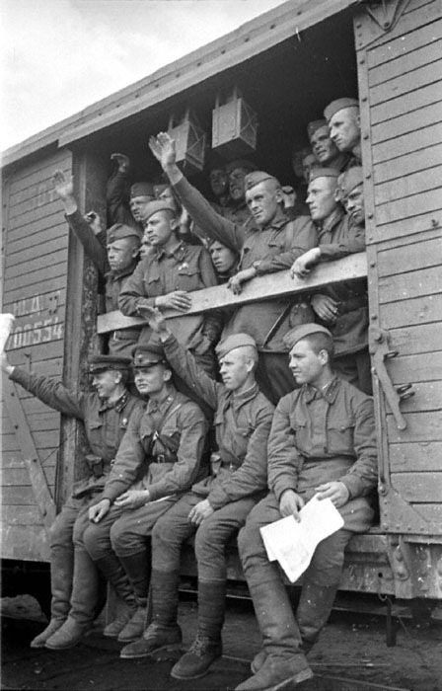
На фронт

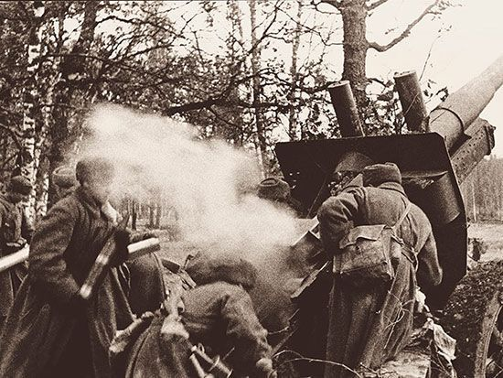

По врагу огонь

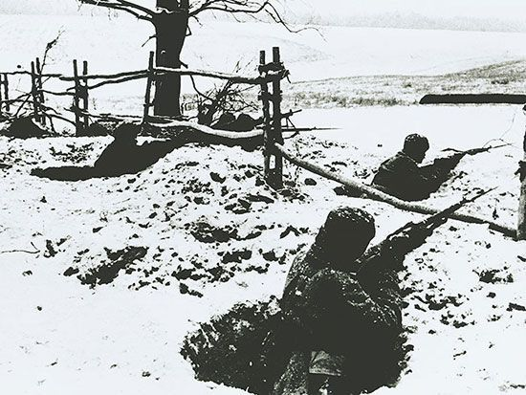
Бойцы ведут бой на переднем крае обороны.

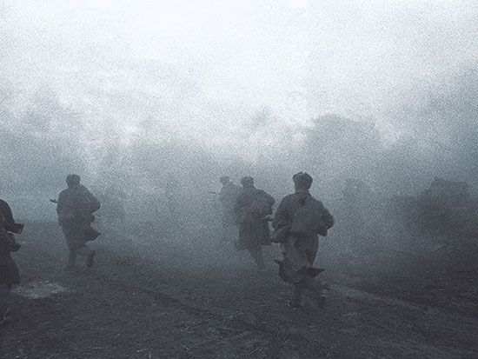

Наступление

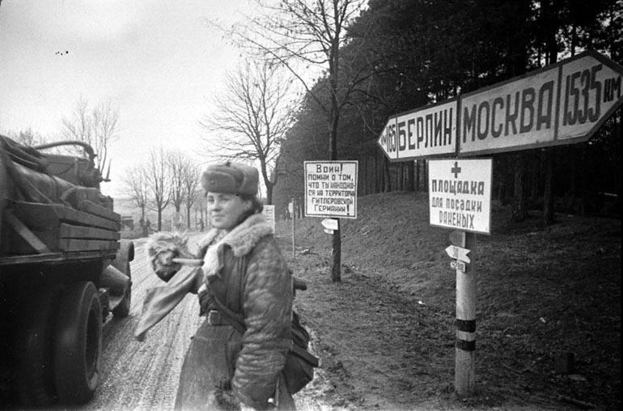

Дорога на Берлин

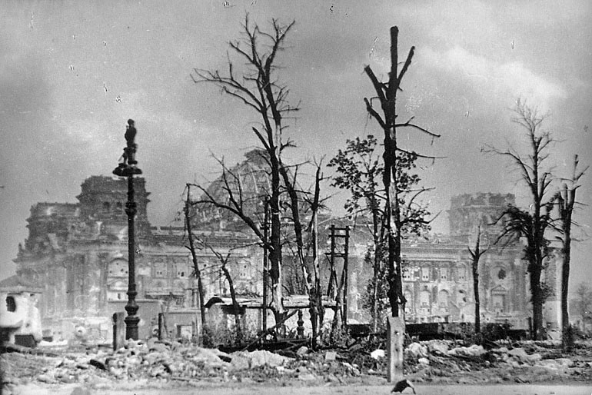

Рейхстаг
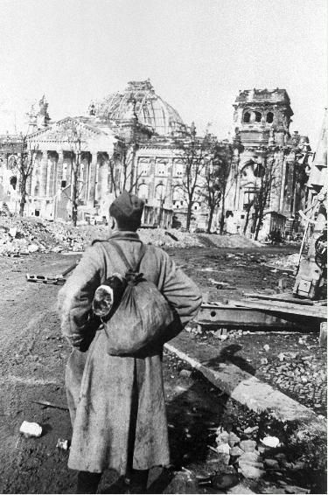
Берлин, 1945 год. Боец-пехотинец, который дошел до Берлина. Перед рейхстагом.

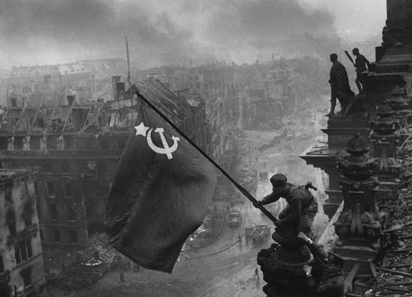
Водружение Знамени Победы

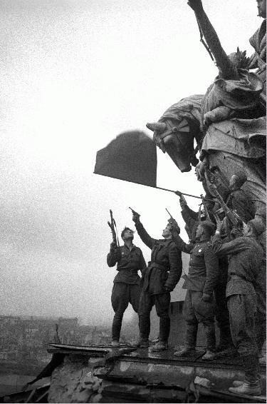
Берлин, Рейхстаг. Салют в честь Победы. Солдаты батальона под командованием Героя Советского Союза С.Неустроева. Май 1945 года.

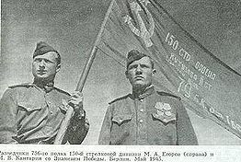
Разведчики М.А. Егоров, М.В. Кантария
Встреча солдат

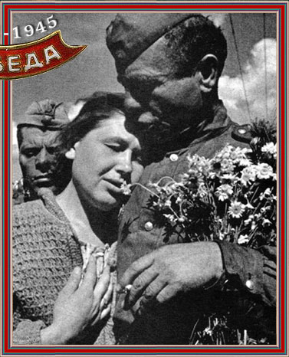

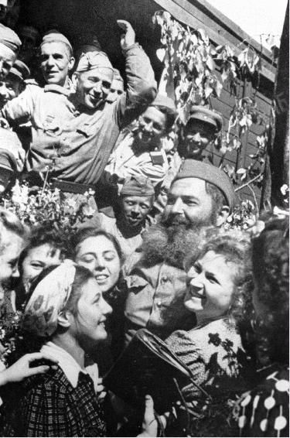

Москва, Белорусский вокзал. Май 1945 года. Встреча советских воинов-победителей.
9 Мая ДЕНЬ ПОБЕДЫ

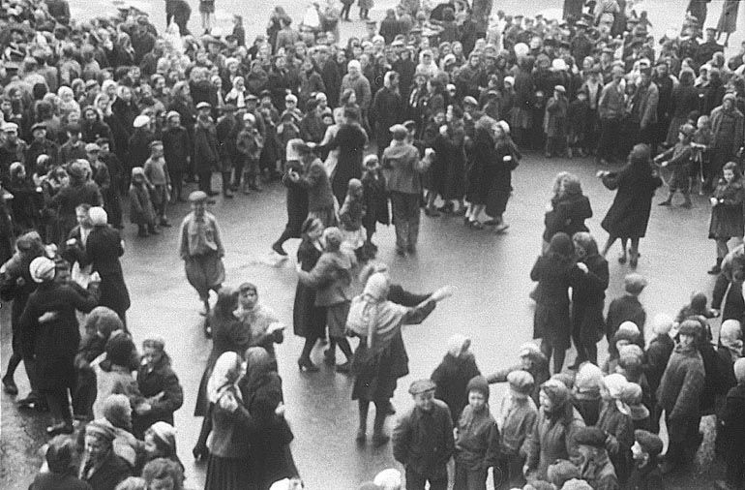

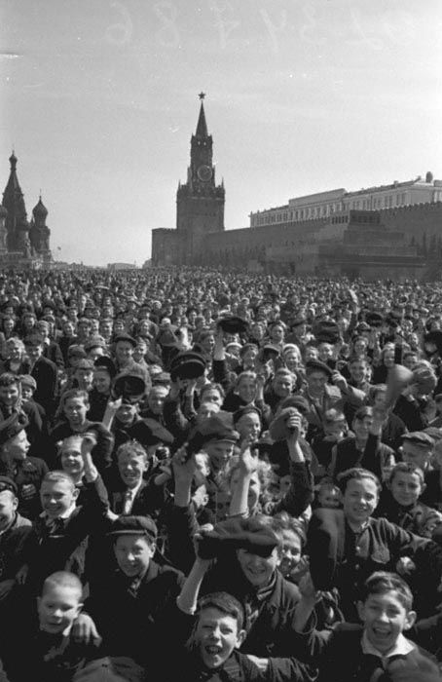

Парад Победы

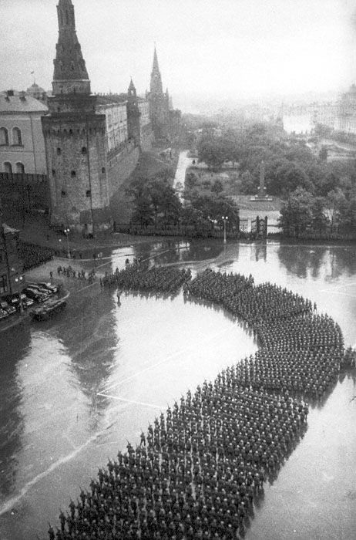

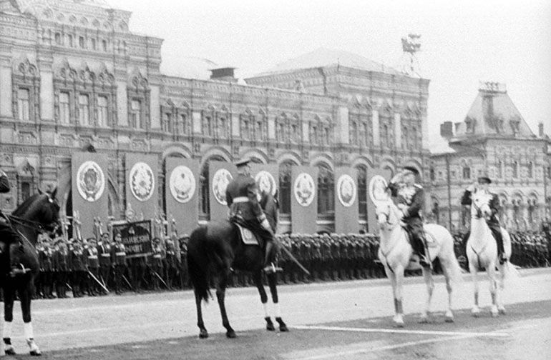

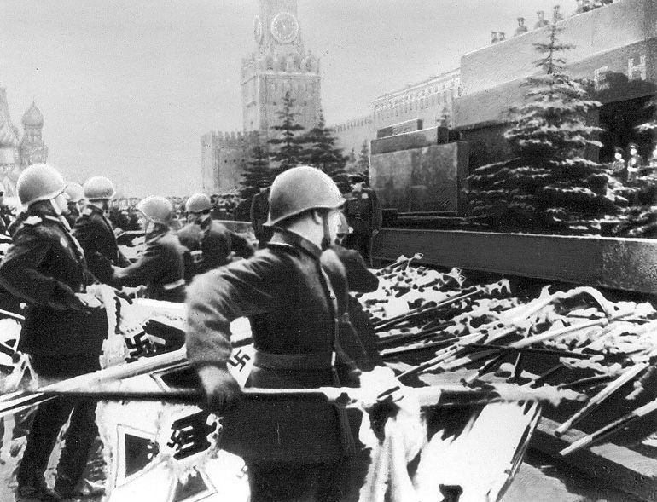

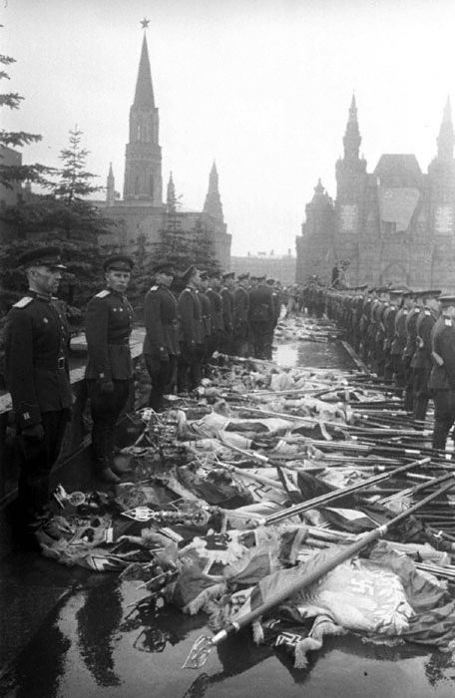

Салют Победы

